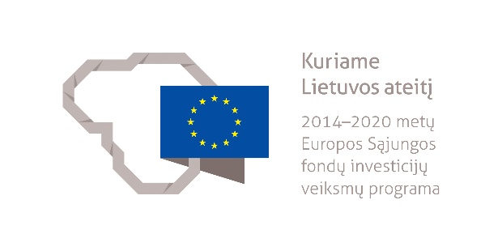

SUSITARIMAS
DĖL 2022 M. BALANDŽIO 8 D. PASLAUGŲ VIEŠOJO PIRKIMO-PARDAVIMO SUTARTIES NR. 15R-142 PRATĘSIMO

2023 m. sausio 6 d. Nr. 15R-7

Informatikos ir ryšių departamentas prie Lietuvos Respublikos vidaus reikalų ministerijos (toliau – Klientas), atstovaujamas direktoriaus pavaduotojo Artūro Kavolio, veikiančio pagal Informatikos ir ryšių departamento prie Lietuvos Respublikos vidaus reikalų ministerijos direktoriaus 2022 m. gegužės 19 d. įsakymą Nr. 5V-44 „Dėl Informatikos ir ryšių departamento prie Lietuvos Respublikos vidaus reikalų ministerijos direktoriaus funkcijų atlikimo jo laikinai nesant“, ir ūkio subjektų grupė, sudaryta iš UAB „ATEA“ ir UAB ,,Insoft“, veikianti 2021 m. gruodžio 20 d. sudarytos jungtinės veiklos sutarties Nr. LIT-SFT211220/1 pagrindu, atstovaujama atsakingojo partnerio UAB „ATEA“ (toliau – Paslaugų teikėjas), pagal 2023 m. sausio 5 d. įgaliojimą Nr. I-230105/4 atstovaujama viešojo sektoriaus pardavimų vadovės Jurgos Medelės, toliau kartu ar atskirai vadinamos Šalimis, vadovaudamiesi tarp Šalių 2022 m. balandžio 8 d. sudarytos Paslaugų viešojo pirkimo-pardavimo sutarties Nr. 15R-142 (toliau – Sutartis) 3.1.1, 3.1.11, 8.7, 10.1 papunkčiais, atsižvelgdami į Paslaugų teikėjo 2023 m. sausio 3 d. raštą Nr. S-1 „Dėl 2022 m. balandžio 8 d. paslaugų viešojo pirkimo-pardavimo sutarties Nr. 15R-142 „Administracinių nusižengimų registro poveikio priemonių taikymo ūkio subjektams funkcionalumo sukūrimo paslaugos“ terminų“ ir į Kliento 2023 m. sausio 4 d. raštą Nr. 9R- 14 „Dėl Paslaugų viešojo pirkimo-pardavimo sutarties pratęsimo“, sudaro šį susitarimą ir susitaria:
1. Pratęsti Paslaugų teikėjo sutartinių įsipareigojimų įvykdymo bendrą terminą, numatytą Sutarties 3.1.1 papunktyje, nuo 2023 m. sausio 12 d. iki 2023 m. balandžio 12 d. imtinai, atitinkamai pratęsiant Sutartį.
2. Šio susitarimo įvykdymo užtikrinimui Paslaugų teikėjas per 5 (penkias) darbo dienas nuo šio susitarimo pasirašymo dienos pateikia naują banko garantiją arba pratęsia galiojančią Luminor Bank AS 2022 m. balandžio 12 d. išduotą Sutarties įvykdymo banko garantiją Nr. LTUG015221020101. Šiame punkte nurodyti dokumentai turi atitikti Sutarties 7.1 ir 7.2 papunkčiuose nustatytus reikalavimus.
3. Šis susitarimas įsigalioja nuo jo pasirašymo dienos.
4. Susitarimas sudarytas elektroniniu formatu ir pasirašomas Šalių kvalifikuotais elektroniniais parašais.
5. Susitarimas laikomas neatskiriama Sutarties dalimi.
6. Šalių parašai ir rekvizitai:

KLIENTAS  Informatikos ir ryšių departamentas prie Lietuvos Respublikos vidaus reikalų ministerijos  Duomenys kaupiami ir saugomi Juridinių  asmenų registre, kodas 188774822  Šventaragio g. 2, 01510 Vilnius  Tel. (8 5) 271 7177  El. paštas: ird@vrm.lt  A. s. LT77 4010 0510 0497 3946  Luminor Bank AS  Banko kodas 40100  Projekto sąskaita  LT35 4010 0510 0533 1759  Luminor Bank AS  Banko kodas 40100  Direktoriaus pavaduotojas,  atliekantis direktoriaus funkcijas  Artūras Kavolis | PASLAUGŲ TEIKĖJAS  Ūkio subjektų grupė, sudaryta iš UAB „ATEA“ ir UAB ,,Insoft“, atstovaujama atsakingojo partnerio UAB „ATEA“  Duomenys kaupiami ir saugomi Juridinių asmenų registre, kodas 122588443  PVM mokėtojo kodas LT225884413  J. Rutkausko g. 6, 05132 Vilnius  Tel. (8 5) 239 7830  El. paštas: info@atea.lt  A. s. LT03 2140 0300 0132 7814  Luminor Bank AS  Banko kodas 40100  Viešojo sektoriaus pardavimų vadovė  Jurga Medelė

